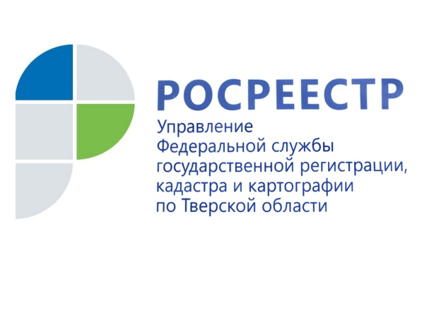 ПРЕСС-РЕЛИЗ

Тверской Росреестр ответил на вопросы жителей Верхневолжья о кадастровой стоимости объектов недвижимости

27 октября 2017 года - Жителям Тверской области уже стали поступать уведомления на уплату имущественных налогов за 2016 год. При этом уже второй год подряд собственникам приходят квитанции с налогом, рассчитанным по новому порядку, − в качестве обязательной базовой величины при исчислении налога используется кадастровая стоимость объектов недвижимости. В этой связи в Управлении Росреестра по Тверской области зафиксировано резкое увеличение числа вопросов, поступающих от граждан и касающихся кадастровой стоимости объектов недвижимости. Учитывая сложившуюся ситуацию, 26 октября в Управлении Росреестра по Тверской области была проведена горячая линия по данной теме. Ниже мы публикуем ответы на самые актуальные из поступивших в ходе неё вопросов.

Вопрос №1: «Как узнать кадастровую стоимость того или иного объекта недвижимости?»

Если Вам необходимо узнать сведения о кадастровой стоимости без документального подтверждения, Вы можете воспользоваться онлайн-сервисами Росреестра на официальном сайте ведомства rosreestr.ru «Публичная кадастровая карта» и «Справочная информация по объектам недвижимости в режиме online». В предложенном поисковике ввести кадастровый номер или адрес интересующего объекта недвижимости и сформировать запрос. В результате, перед собой Вы увидите справочную информацию по объекту недвижимости, в том числе кадастровую стоимость объекта.

Если же требуется официальный документ, Вам необходимо подать заявление в многофункциональный центр предоставления государственных и муниципальных услуг или в филиал Федеральной кадастровой палаты по Тверской области, и в течение пяти дней Вам будет выдана выписка из Единого государственного реестра недвижимости о кадастровой стоимости объекта недвижимости. Выписка предоставляется бесплатно по запросам любых лиц.

Вопрос №2: «У принадлежащего мне земельного участка, на мой взгляд, завышена кадастровая стоимость. Куда следует обратиться для её пересмотра?».

В соответствии с законодательством об оценочной деятельности результаты определения кадастровой стоимости могут быть оспорены в суде и комиссии по рассмотрению споров о результатах определения кадастровой стоимости (Комиссии), созданной при Управлении Росреестра по Тверской области.

При оспаривании кадастровой стоимости в Комиссии заинтересованному лицу необходимо обратиться с соответствующим заявлением и требуемыми для пересмотра кадастровой стоимости документами.

Подать заявление с приложенными документами на рассмотрение в Комиссию Вы можете по адресу: г. Тверь, ул. Горького, д. 27, каб. 307. Телефон для справок: 8(4822) 78-25-58.

К заявлению необходимо приложить:
- выписку из Единого государственного реестра недвижимости о кадастровой стоимости объекта недвижимости, содержащую сведения об оспариваемых результатах определения кадастровой стоимости;
- нотариально заверенную копию правоустанавливающего или правоудостоверяющего документа на объект недвижимости в случае, если заявление подается лицом, обладающим правом на объект недвижимости;
- документы, подтверждающие недостоверность сведений об объекте недвижимости, использованных при определении его кадастровой стоимости, в случае, если заявление подается на основании недостоверности указанных сведений;
- отчёт об оценке объекта оценки (отчёт об определении рыночной стоимости), составленный на бумажном носителе и в форме электронного документа, в случае, если заявление подается на основании установления в отношении объекта недвижимости его рыночной стоимости. Заявление без приложения указанных документов к рассмотрению не принимается.

Вопрос №3: «Кто входит в состав комиссии по оспариванию кадастровой стоимости объектов недвижимости?»

В работе комиссии принимают участие как эксперты со стороны Управления Росреестра и филиала Федеральной кадастровой палаты по Тверской области, так и представители региональных органов власти и оценочного сообщества. Таким образом, решение о пересмотре стоимости принимается коллегиально несколькими экспертами.

Вопрос №4: «В налоговой службе сообщили, что сведения о кадастровой стоимости на мой земельный участок поступили из Росреестра. Каким образом Росреестр проводит кадастровую оценку объектов недвижимости, в частности земельных участков?»

Вопреки ошибочным суждениям еще раз отмечаем, что Росреестр не проводит кадастровую оценку объектов недвижимости, но участвует в её исправлении, если у правообладателей есть сомнения в её правильности. До недавнего времени кадастровую стоимость объектов недвижимости определяли независимые оценщики, а утверждали региональные органы власти. Теперь же в соответствии с федеральным законом «О государственной кадастровой оценке» кадастровую оценку на региональном уровне будут осуществлять специально созданные государственные бюджетные учреждения.

Вопрос №5: «Каким образом, устанавливается налогообложение на земельные участки?»

На величину земельного налога влияют две составляющие – кадастровая стоимость земельного участка и ставка земельного налога, которую определяют представительные органы местного самоуправления. Если кадастровая стоимость – величина постоянная до проведения следующего тура государственной кадастровой оценки (при условии отсутствия изменений в Едином государственном реестре недвижимости характеристик земельного участка), то ставка земельного налога может меняться ежегодно.

Вопрос №6: «Чем можно объяснить разницу в кадастровой стоимости некоторых близко расположенных земельных участков?»

Для каждой категории разрешённого использования земельных участков перечень факторов, влияющих на ценообразование, является различным. Даже если участки находятся недалеко друг от друга, вполне возможно, что один участок находится в границах населённого пункта и относится к категории земель населённых пунктов, а другой за его пределами и относится к землям сельскохозяйственного назначения, на которых запрещено строительство объектов, не связанных с сельскохозяйственной деятельностью. Кадастровая стоимость таких участков определяется разными методами и подходами и, следовательно, будет отличаться.
Из-за различия данных факторов, а также категории земли, площади кадастровая стоимость близлежащих земельных участков может значительно отличаться друг от друга.

Вопрос №7: «Что привело к увеличению на территории Тверской области земельного налога в 2017 году?»
На величину земельного налога влияет не только кадастровая стоимость земельного участка, но и налоговая ставка, которая утверждается органами местного самоуправления. Например, при ставке в 0,1% размер налога на земельный участок с кадастровой стоимостью 500 тыс. рублей составит 500 рублей. Если же ставка составляет 0,3%, сумма налога составит уже 1,5 тыс. рублей.

Кроме того, в 2015 году вступил в законную силу Приказ Министерства имущественных и земельных отношений Тверской области от 25.12.2014 № 13-нп "Об утверждении результатов определения кадастровой стоимости земельных участков в составе земель населенных пунктов Тверской области". Этим приказом, принятым в конце декабря 2014 года, утверждены результаты кадастровой стоимости земельных участков в составе земель населённых пунктов на территории Тверской области.

Согласно Налоговому кодексу акты законодательства о налогах вступают в силу не ранее, чем по истечении одного месяца со дня их официального опубликования и не ранее первого числа очередного налогового периода по соответствующему налогу. Начисление земельного налога при этом происходит исходя из кадастровой стоимости участка по состоянию на 1 января того года, за который происходит уплата. Таким образом, в 2015-м и 2016 годах жители Тверской области заплатили налог на землю ещё по старой кадастровой стоимости, а в этом году впервые будут платить его за 2016 год с учётом новой кадастровой стоимости, установленной в результате оценки. Отсюда и новые суммы в налоговых уведомлениях.

Необходимо отметить, что государственная кадастровая оценка земель населённых пунктов не проводилась с 2008 года, следовательно, в некоторых районах области стоимость земли после проведения оценки выросла в несколько раз.

О Росреестре
Федеральная служба государственной регистрации, кадастра и картографии (Росреестр) является федеральным органом исполнительной власти, осуществляющим функции по государственной регистрации прав на недвижимое имущество и сделок с ним, по оказанию государственных услуг в сфере ведения государственного кадастра недвижимости, проведению государственного кадастрового учета недвижимого имущества, землеустройства, государственного мониторинга земель, навигационного обеспечения транспортного комплекса, а также функции по государственной кадастровой оценке, федеральному государственному надзору в области геодезии и картографии, государственному земельному надзору, надзору за деятельностью саморегулируемых организаций оценщиков, контролю деятельности саморегулируемых организаций арбитражных управляющих. Подведомственными учреждениями Росреестра являются ФГБУ «ФКП Росреестра» и ФГБУ «Центр геодезии, картографии и ИПД».

Контакты для СМИ

Макарова Елена Сергеевна
помощник руководителя
Управления Росреестра по Тверской области

+7 909 268 33 77, (4822) 34 62 24

69_press_rosreestr@mail.ru
www.rosreestr.ru
170100, Тверь, Свободный пер., д. 2

